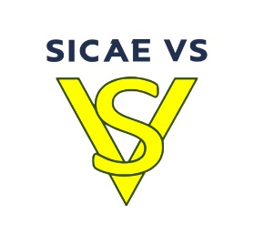
OPTION HEURES CREUSES/HEURES PLEINES
Tarifs en vigueur au 01/02/2024

Option  Heures creuses  Heures pleines (sous réserve de faisabilité technique) | Abonnement annuel  en € HT | Prix de l'énergie  heures pleines  (c€/kWh) HT | Prix de l'énergie  heures creuses  (c€/kWh) HT
6 kVA | 128,40 | 20,40 | 15,13
9 kVA | 161,40 | 20,40 | 15,13
12 kVA | 193,44 | 20,40 | 15,13
15 kVA | 223,68 | 20,40 | 15,13
18 kVA | 253,56 | 20,40 | 15,13
24 kVA | 317,04 | 20,40 | 15,13
30 kVA | 373,56 | 20,40 | 15,13
36 kVA | 430,68 | 20,40 | 15,13

« L’énergie est notre avenir, économisons-la »

www.sicae-vs.fr
SICAE de la Vallée du Sausseron – 40, rue Ampère – CS 20195 ENNERY –95302 CERGY-PONTOISE Cedex

